«СОГЛАСОВАНО»  Министр спорта  Иркутской области  ________________И.Ю. Резник  «___»________________2019г.  «СОГЛАСОВАНО»  Начальник ОГИБДД МУ МВД России «Иркутское»  подполковник полиции  ________________И.Я. Подвойный  «___»________________2019г | «УТВЕРЖДАЮ»  Директор ОГКУ СШОР «Олимпиец»  ________________С.В. Порохин  «___»________________2019г.

.

ПАСПОРТ
дорожной безопасности спортивной организации
Областного государственного казенного учреждения
«Спортивная школа олимпийского резерва «Олимпиец»

Общие сведения
Областное государственное казенное учреждение
«Спортивная школа олимпийского резерва «Олимпиец»

Тип спортивной организации: спортивная школа
Юридический адрес: 664003, г. Иркутск, ул. Карла Маркса, 12
Фактический адрес: 664003, г. Иркутск, ул. Карла Маркса, 12
Руководители спортивной организации:
Директор Порохин Сергей Васильевич (3952) 29-56-68
(фамилия, имя, отчество) (телефон)
Заместитель директора Кирчанова Оксана Олеговна (3952) 29-56-69
(фамилия, имя, отчество) (телефон)
Ответственные сотрудники Госавтоинспекции
Ст. инспектор по пропаганде БДД ОГИБДД МУ МВД России «Иркутское» Горбунова Ю. О.
(должность) (фамилия, имя, отчество)
Ответственные работники за мероприятия по профилактике детского травматизма
Количество занимающихся 878
Наличие уголка БДД имеется, холл административного здания
Наличие класса (кабинета) по БДД не имеется
Наличие автогородка (транспортной площадки) не имеется
Наличие автобуса не имеется
Время занятий в спортивной организации согласно тренировочных занятий

Телефоны оперативных служб

МЧС с мобильного 112
Пожарные 01; 112; 8(3952)21-68-05
Отделение пропаганды ОГИБДД МУ МВД России «Иркутское» 24-33-79,
ОБДПС МУ МВД России «Иркутское» 21-33-06,
ДЧ МУ МВД России «Иркутское» 21-68-05,
ДЧ УГИБДД ГУ МВД России по Иркутской области 21-27-99,
Отдел полиции № 5 УМВД России по г. Иркутску 24-11-87.

Содержание:

I.План-схемы спортивной организации.
1.Район расположения областного государственного казенного учреждения «Спортивная школа олимпийского резерва «Олимпиец» (учреждение), пути движения транспортных средств и детей (занимающихся).
2.Организация дорожного движения в непосредственной близости от учреждения с размещением соответствующих технических средств организации дорожного движения, маршруты движения занимающихся и расположение парковочных мест.
3. Пути движения транспортных средств к местам разгрузки/погрузки рекомендованные безопасные пути передвижения занимающихся на территории учреждения.

I. План-схемы учреждения

1.1.План-схема расположения спортивного зала, пути движения транспортных средств и занимающихся по адресу: 664050, г. Иркутск, ул. Байкальская 267, литера «И», СК «Байкал-Арена»
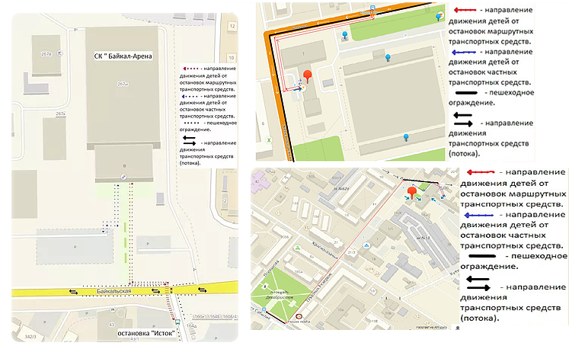
1.2.План-схема расположения спортивного зала, пути движения транспортных средств и занимающихся по адресу: 664003, г. Иркутск, ул. Карла-Маркса, 12, стадион Труд.

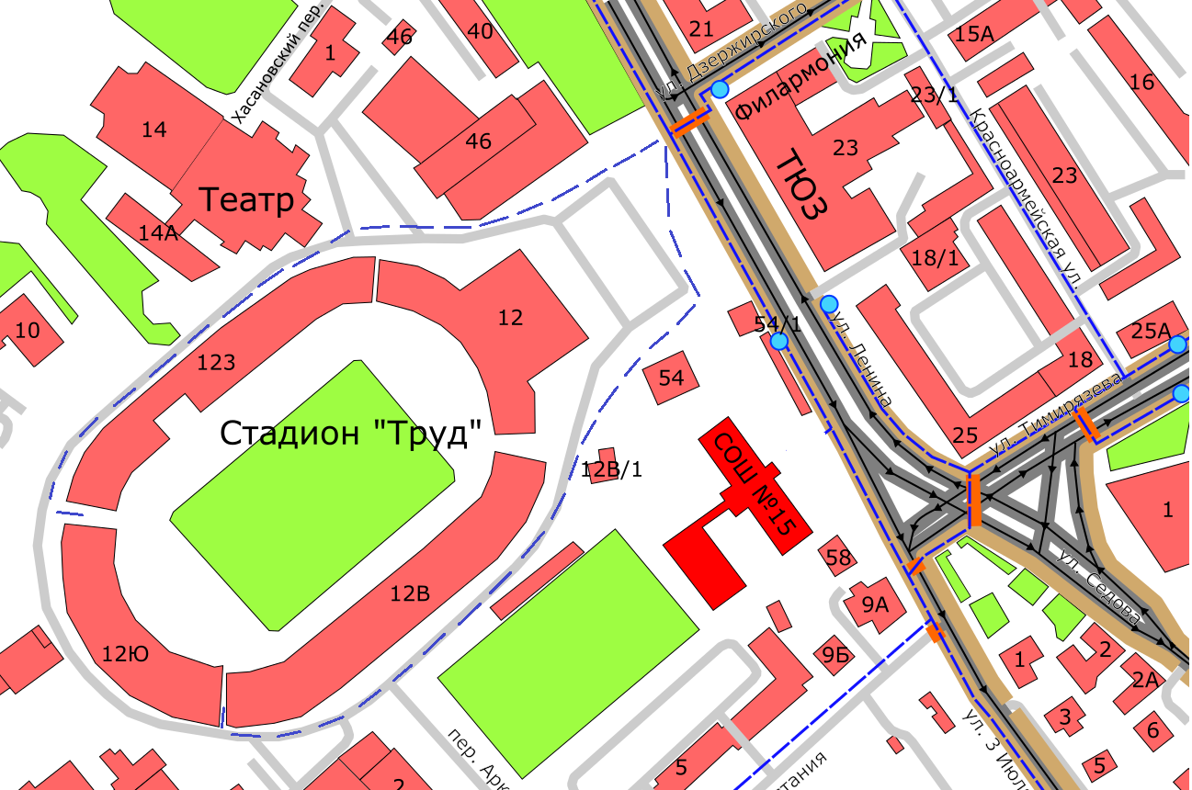

1.3. План-схема расположения спортивного зала, пути движения транспортных средств и занимающихся по адресу: 664050, г. Иркутск, ул. Байкальская 253/1, ВСК «Солнечный»

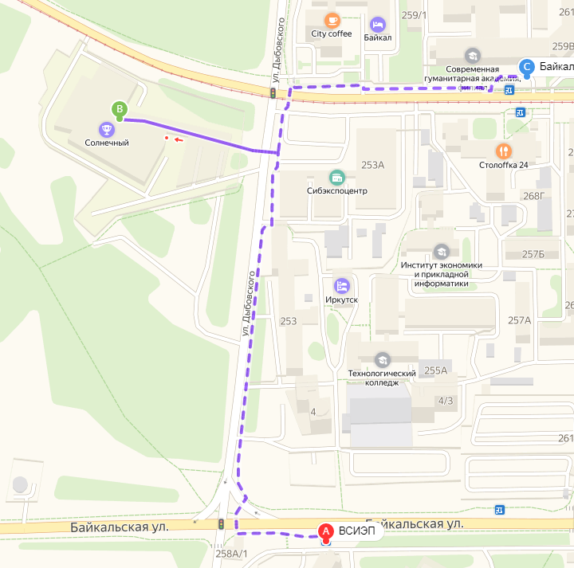

1.4. План-схема расположения спортивного зала, пути движения транспортных средств и занимающихся по адресу: 665458, г. Усолье-Сибирское, 24а

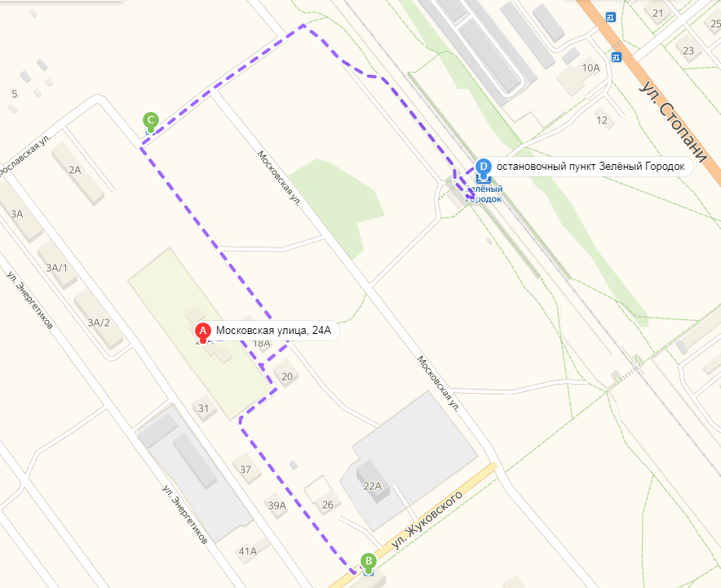

II.Приложения

1.Организация работы по профилактике детского дорожно-транспортного травматизма
2.Основные направления работы но предупреждению детского дорожно-транспортного травматизма
3.Памятка для родителей
4.Памятка воспитаннику

Организация работы по профилактике детского дорожно-транспортного травматизма

Вопрос организации работы по профилактике детского дорожно-транспортного травматизма на сегодняшний день остаётся одним из самых важных. Это обусловлено трагической статистикой.
Необходимо осознавать, что количество несчастных случаев на дороге в нашей стране во много раз превышает показатели развитых стран. А анализ статистических данных о состоянии детского дорожно транспортного травматизма показал необходимость акцентирования внимания
Всего педагогического коллектива на такой приоритетной задаче, как охрана жизни и здоровья детей. Решение этой Задачи предполагает формирование у воспитанников устойчивых навыков безопасного поведения на улицах и дорогах
с помощью изучения Правил дорожного движения и их практической отработки в повседневной деятельности.
Обучение правилам дорожного движения проводится не менее 2-х раз в год.
На протяжении года ведётся информационно-разъяснительная работа с воспитанниками и родителями.

Основные направления работы но предупреждению
детского дорожно - транспортного травматизма

Цели и задачи:
-сохранение жизни и здоровья детей;
-создание у детей стереотипов безопасного поведения на улице;
-обучение основам транспортной культуры.

Ожидаемый результат:
-совершенствование профилактической работы по ПДД в ОГКУ СШОР «Олимпиец»
-формирование навыков правильного поведения воспитанников;
-предотвращение детского дорожно-транспортного травматизма.

Направление деятельности:
-тематические мероприятия;
-познавательные игры;
-конкурсы рисунков, плакатов, стихотворений.

Организационная работа
-обновление уголков безопасности;
-организация проведения мероприятий по ПДД.

Методическая работа:
-проведение совещаний для тренеров, родителей по ПДД;
-распространение информационных листков;
-обновление инструкций по проведению инструктажа с детьми о безопасности дорожного движения.

Памятка родителям при составлении безопасного маршрута

Дорогие родители!

Помогите вашему ребенку сохранить жизнь и здоровье на дороге.
Эту трудную задачу облегчит создание вами семейных учебных пособий. Вместе с детьми составьте схему маршрута «Дом – спортивный объект – Дом» с детальным описанием особенностей каждого перехода через дорогу и мест, требующих повышенного внимания. Могут быть полезными схемы других постоянных маршрутов вашей семьи», («Дом – школа – Дом» и т.д.), а также планы окрестностей дома и спортивной школы с их описанием.

Памятка для родителей
по обучению детей правилам дорожного движения

Не спешите, переходите дорогу размеренным шагом. Выходя на проезжую часть дороги, прекратите разговаривать - ребенок должен привыкнуть, что при переходе дороги нужно сосредоточиться.
Не переходите дорогу на красный или желтый сигнал светофора, как бы вы
при этом не торопились. Переходите дорогу только в местах, обозначенных дорожным знаком “Пешеходный переход”.
Из автобуса, троллейбуса, трамвая, такси выходите первыми. В противном случае ребенок может упасть или побежать на проезжую часть.
Привлекайте ребенка к участию в ваших наблюдениях за обстановкой на дороге, показывайте ему те машины, которые готовятся поворачивать, едут с большой скоростью и т.д.
Не выходите с ребенком из-за кустов или машины, не осмотрев предварительно дорогу, - это типичная ошибка и нельзя допускать, чтобы дети ее повторяли.
Не разрешайте детям играть вблизи дороги и на проезжей части.

Памятка для родителей по правилам дорожного движения

Необходимо учить детей не только соблюдать Правила движения, но и с самого раннего возраста учить их наблюдать и ориентироваться. Нужно учитывать, что основной способ формирования навыков поведения наблюдение, подражание взрослым, прежде всего родителям. Многие родители, не понимая этого, личным примером обучают детей неправильному поведению.
Находясь с ребенком на проезжей части, не спешите, переходите дорогу размеренным шагом. Иначе вы научите спешить там, где надо наблюдать и обеспечить безопасность.
Не посылайте ребенка переходить или перебегать дорогу впереди вас - этим
вы обучаете его идти через дорогу, не глядя по сторонам.
Учите ребенка смотреть. У ребенка должен быть выработан твердый навык:
прежде чем сделать первый шаг с тротуара, он поворачивает голову и осматривает дорогу во всех направлениях. Это должно быть доведено до автоматизма.
Учите ребенка замечать машину. Иногда ребенок не замечает машину или
мотоцикл издалека. Научите его всматриваться вдаль.
Учите ребенка оценивать скорость и направление будущего движения машины. Научите ребенка определять, какая машина едет прямо, а какая готовится к повороту. Твердо усвойте сами и научите ребенка, что входить в любой вид транспорта и выходить из него можно только тогда, когда он стоит.
Объясните ребенку, почему нельзя прыгать на ходу.

Памятка воспитаннику
БЕЗОПАСНОСТЬ НА ДОРОГЕ

Ежегодно в России жертвами дорожно-транспортных происшествий становятся дети. Каждый день вы выходите на улицу и становитесь участниками дорожного движения. Очень часто ребята нарушают правила дорожного движения или вовсе их не знают. Давайте сейчас, прочитав эту памятку, запомним основные правила и не будем их нарушать.

ОСНОВНЫЕ ПРАВИЛА БЕЗОПАСНОГО ПОВЕДЕНИЯ НА ДОРОГЕ

Никогда не выбегайте на дорогу перед приближающимся автомобилем. Это
опасно, потому что водитель не может остановить машину сразу.
Дорогу необходимо переходить в специально установленных местах по
пешеходному переходу.
На проезжую часть выходите только после того, как убедитесь в отсутствии
приближающегося транспорта и слева и справа.
Выйдя из автобуса, не выбегайте на дорогу. Подождите, пока автобус отъедет, и только потом, убедившись в отсутствии машин, переходите дорогу.
Опасно выезжать на проезжую часть на скейтах и роликовых коньках.
Не выбегайте на дорогу вне зоны пешеходного перехода, в этом месте водитель не ожидает пешеходов и не сможет мгновенно остановить автомобиль.
Опасно играть в мяч и другие игры рядом с проезжей частью, лучше это
делать во дворе или на детской площадке.
Умейте пользоваться светофором.

Помните!
Только строгое соблюдение Правил дорожного движения защищает всех
вас от опасностей на дороге.

